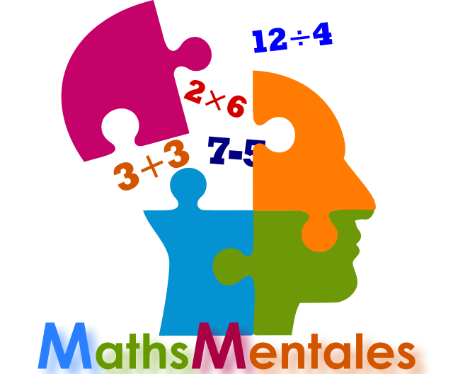
v1.5 – mars 2022
Documentation
https://mathsmentales.net/

MathsMentales est un site permettant de travailler les automatismes de calcul mental en mathématiques.

Table des matières
I. Démarrer MathsMentales 2
II. Ressources 2
III. Activités et paniers 2
1) Recherche des activités 3
2) Paramétrage d’une activité 4
3) Panier d’activités 4
4) Paramétrage d’un panier 5
IV. Utiliser les activités et paniers 6
1) Diaporama 6
a) Paramétrage 6
b) C’est parti ! 7
c) Fin de diaporama 8
d) L’historique 9
2) Fiche d’exercices 10
3) Feuille d’interro 11
4) Fiches de ceinture de calcul mental 11
a) Sélection des activités 11
b) Paramétrage 12
c) Dernières retouches 13
d) Imprimer ou faire un pdf ? 13
5) La course aux nombres 13
a) Retouches 14
b) Imprimer/faire un pdf 14
6) Les cartes flash 14
7) J’ai/qui a ? 15
8) Dominos 15
V. Licence 16

Démarrer MathsMentales
MathsMentales.net est avant tout un site internet, mais il est également possible de le télécharger pour le mettre sur son ordinateur. Sous windows, il faudra le démarrer en double cliquant sur startMM.cmd, sous linux il faudra installer un serveur web.

Ressources
MathsMentales est constitué d’activités de calcul mental, modélisation des nombres, représentations graphiques… à réponses courtes. Ces activités sont inspirées des attendus de fin d’année des programmes de Mathématiques de l’Education Nationale française. Elles sont classées par année scolaire et peuvent se retrouver dans plusieurs niveaux.
Les données des activités sont générées de manière aléatoire : lorsqu’on affiche une activité deux fois, les données de l’activité sont différentes à chaque affichage.
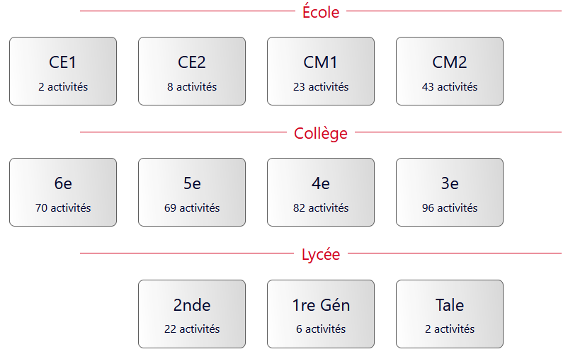
Les activités pourront être utilisées simplement pour travailler les gammes, ou être combinées entre elles pour travailler le calcul réfléchi.

Activités et paniers
Les activités peuvent être exploitées de plusieurs manières :
- Sous forme de diaporama chronométré
- Sous forme de fiche de travail à imprimer ou (afficher sur tablette)
- Sous forme de feuille d’interrogation (avec emplacements pour les réponses)
- Sous forme de carte flash (question d’un côté d’une feuille, réponse de l’autre côté)
- Sous forme de j’ai/qui a ? (des fiches comportant une réponse et la question d’une autre fiche)
- Sous forme de dominos
Chaque mode comporte des paramètres que nous allons détailler en partie III.

Recherche des activités
Les activités sont accessibles via le menu école/collège/lycée ou directement depuis les boutons de la page d’accueil. Elles s’affichent de manière ordonnée suivant les programmes de l’EN.
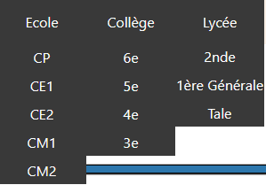
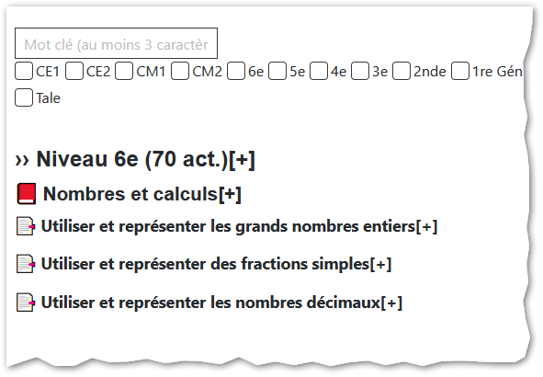
Les [-] et [+] permettent de plier/développer les listes de ressources.
Pour faciliter la recherche, un champ permet de taper un mot clé et les case à cocher des niveaux affichées permettent de réduire la recherche. Exemple : je cherche les activités sur les fractions en 6e :
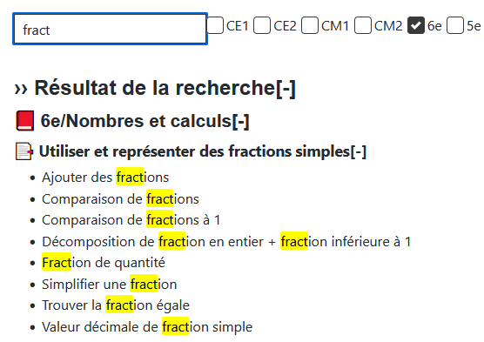

Paramétrage d’une activité
Une fois la ressource trouvée, on clique dessus pour la paramétrer. Il est possible de régler :
- Le temps d’affichage d’une question (pour les diaporamas)
- Le nombre de questions à générer
- Les types de questions à utiliser (selon les activités)
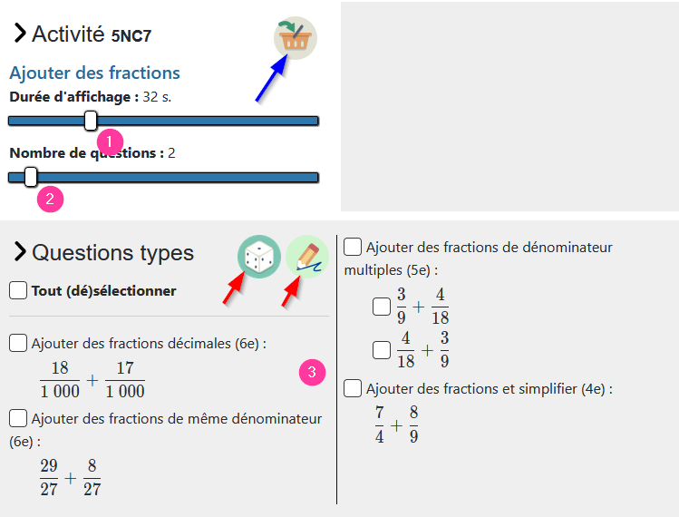
Le dé permet d’afficher d’autres données aléatoires dans les exemples.
Le crayon permet, quand vous êtes doté d’un TBI/ENI ou d’une tablette d’annoter les questions type.
L’activité pourra être utilisée telle quelle dans un diaporama, un jeu de domino..., ou être ajoutée dans un panier pour être combinée avec d’autres activités.

Panier d’activités
Un panier d’activité est un regroupement d’activités.
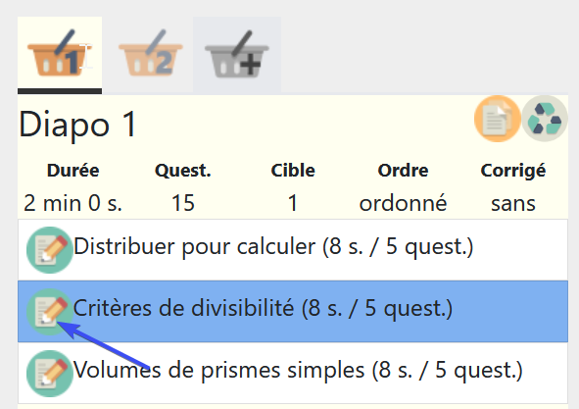
Si vous désirez réaliser une succession d’activités, vous utiliserez le panier en ajoutant chaque activité dans le panier affiché à l’aide du bouton .
Une fois l’activité au panier, il est possible d’en modifier les paramètres et de l’ajouter à nouveau au panier.
On obtient 2 activités de même nom :
Pour modifier une activité du panier il faut cliquer sur le bouton d’édition de sa ligne

Lorsqu’on édite une activité d’un panier, 2 boutons nous permettent de la retirer du panier ou de désolidariser l’édition de l’activité pour l’ajouter à nouveau dans le panier comme nouvelle entrée.
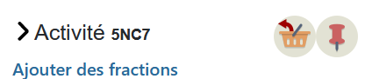
Il est possible de créer jusqu’à 4 paniers d’activités qui serviront dans les diaporamas. Pour les autres usages, seul le premier panier est utile.

Paramétrage d’un panier
Les paramètres d’un panier sont :
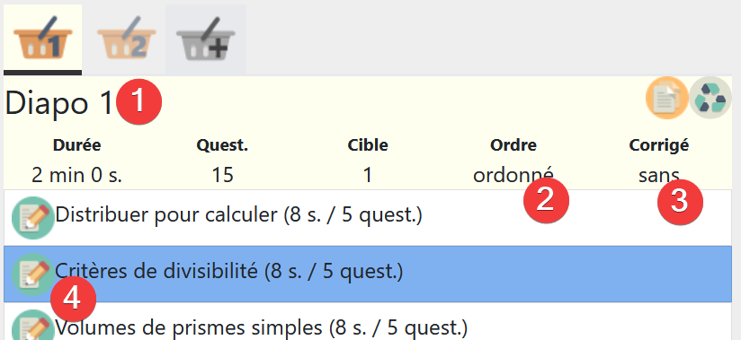
- Le nom du panier (qui sera affiché dans le diaporama)
- Le mélange des questions des activités
- L’affichage de la correction dans le diaporama (sans, avec la question, juste après la question quelques secondes)
- L’ordre des activités

Pour renommer, il suffit de cliquer sur le nom du panier et de taper le nouveau nom.
Le mélange des questions se fait en cliquant sur le texte 2 qui alterne entre « ordonné » et « mélangé » pour indiquer que les questions seront mélangées aléatoirement ou pas pour tout le panier.
Le choix d’afficher la correction se fait en cliquant sur le texte 3 qui prend les valeurs : « sans », « avec », ou indique un nombre de secondes d’affichage du corrigé, le même pour toutes les questions du panier.
Le changement d’ordre des activités se fait par cliquer/glisser des activités à l’aide de la souris.
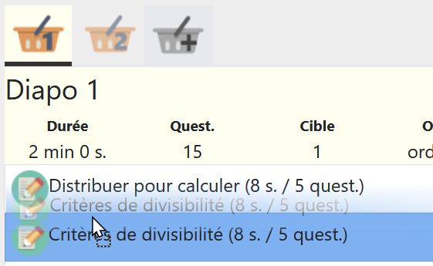
Le bouton  sert à dupliquer le panier affiché dans les cas où vous voudriez ne pas avoir à re sélectionner toute une flopée d’activités pour faire un deuxième paramétrage un peu différent.

Utiliser les activités et paniers
Une fois que l’activité ou le panier est entièrement paramétré, on peut passer à la phase d’utilisation selon les modes listés au II.

Diaporama

Paramétrage
Le diaporama est la première fonctionnalité de MathsMentales, c’est la proposition d’usage par défaut.
Il a été modifié par rapport à l’édition précédente dans son esthétique ainsi que dans les modes d’usage possibles.
Voici les différents paramètres entrant en compte dans un diaporama :
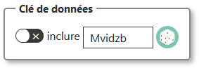
La clé de données est une chaine de texte qui amorce les variables aléatoires. Pour une clé de données fixe, on obtiendra toujours les mêmes énoncés à chaque lancement d’une activité.
L’inclure permettra de récupérer une adresse où les énoncés seront toujours les mêmes. Cela peut être pratique pour un cahier de textes pour que les utilisateurs puissent revoir où ils se sont trompés ou refaire une même série plusieurs fois. Généralement, on ne touche à rien, et la clé sera changée à chaque lancement du diaporama.
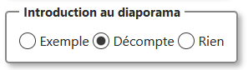
L’introduction au diaporama, par défaut est positionnée sur « Décompte ». Cela signifie qu’avant que le diaporama commence sera affiché 3, 2, 1.
Si l’on choisit « Rien », le diaporama commencera immédiatement.
Si l'on choisit « Exemple », un énoncé d’exemple sera affiché, que l’on pourra commenter, annoter (si usage d’un TBI/Tablette), discuter, avant de lancer vraiment le diaporama.
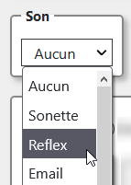
Si une seule activité est sélectionnée, ou un seul panier sert au diaporama, il est possible de choisir un son qui va indiquer le changement de diapositive. S’il y avait plusieurs diaporamas en même, avec des rythmes différents, cela serait la cacophonie et les repères seraient difficiles à prendre.
C’est pour cette raison qu’il existe un repère visuel : une diapo sur deux est assombrie.

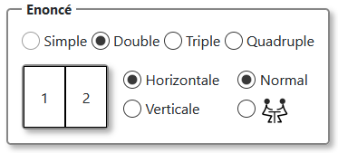
Les activités peuvent être affichées dans plusieurs zones – jusqu’à 4 zones différentes.
Le nombre de zones minimal augmente avec le nombre de paniers.
Dans le paramétrage du panier est indiqué le numéro de/des zones d’affichage.
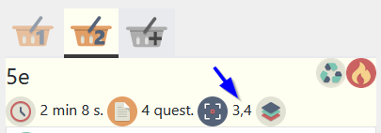

Si l’on a au moins deux zones, il est possible d’afficher les zones en face à face, ce qui peut s’avérer pratique avec une tablette posée sur une table entre deux élèves qui se font face, et même 4 élèves !
Lorsqu’on affiche une même activité dans plusieurs zones, les données sont différentes.

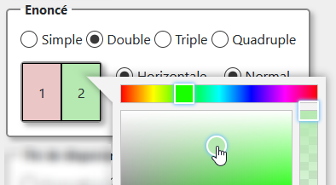
En cliquant sur les miniatures des zones d’énoncé, il est possible de changer la couleur par défaut (blanc cassé)
Il est conseillé d’utiliser des couleurs claires pour que les textes, noirs, restent visibles.

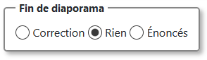
À la fin du diaporama, on peut demander à ce que rien ne s’affiche, on aura alors une page blanche.
Mais on peut aussi demander à ce que la correction soit directement affichée, ou alors la liste de tous les énoncés, sans les réponses cette fois.
Dans tous les cas, il est possible de voir les énoncés et le corrigé en cliquant sur les onglets.
Il reste à faire le choix sur ce que l’on désire faire :
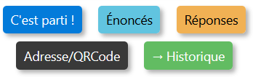
- C’est parti ! lance le diaporama
- Énoncés affichera la liste des énoncés
- Réponses affichera la liste des réponses attendues.
- Adresse/QRCode permet d’obtenir l’adresse directe de ce que l’on a paramétré. Si la clé de données est incluse, on aura toujours les mêmes données. Et pour les usagers des QRCode, vous pourrez en générer un directement dans MathsMentales.
- Enfin, → Historique ajoutera l’adresse directement dans l’historique de MathsMentales, sans afficher le diaporama, ni les questions.

Tout appui sur l’un des 3 premiers boutons fera que l’activité sera copiée dans l’historique.
L’historique permet de retrouver ensuite les énoncés pour en faire une copie d’écran par exemple pour le cahier de textes.

C’est parti !
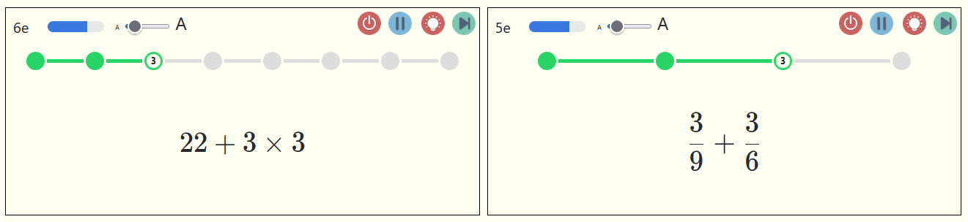
Lorsqu’on lance le diaporama, une zone ou plusieurs zones d’affichage apparaissent à l’écran (selon le paramétrage choisi pour la section « Énoncé ».

Chaque zone comporte son nom ❶, son sablier de la question en cours ❷, son curseur de zoom ❸ et son fil d’Ariane❹ permettant de se situer dans le dérouler du diaporama.
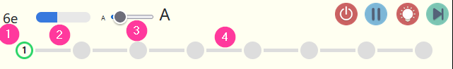
Chaque zone a son propre panneau de commandes qui permet de :
- Mettre fin au diaporama de la zone❶
- Mettre en pause le diaporama de la zone❷
- Indiquer la réponse de la question affichée (ce qui met en pause le diaporama de la zone) ❸
- Passer à la question suivante du diaporama de la zone.❹
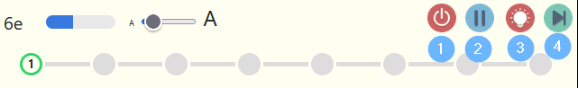
Il existe également un panneau de contrôle général qui apparaît au passage de la souris vers le milieu du bord haut de la page
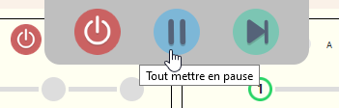
Il permet de tout arrêter, tout mettre en pause, ou de passer tous les diaporamas à la question suivante.

Fin de diaporama
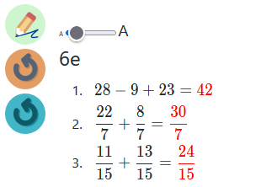
A la fin du diaporama, si l’on a choisi de ne rien afficher, il est possible de cliquer sur les onglets « Énoncé » et « Corrigé » pour afficher l’énoncé ou le corrigé.
Des boutons de commande permettent alors ...
- d’annoter (bouton crayon)
- de modifier la taille du texte
- de recommencer le même diaporama avec des nouvelles questions
- de recommencer le diaporama avec les mêmes énoncés et données aléatoires.

L’historique
Dans l’historique, on retrouve en haut de liste le dernier paramétrage effectué dans MathsMentales.
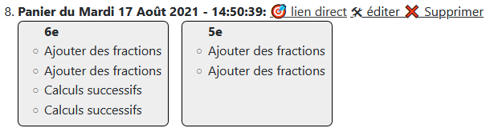
La date et l’heure sont indiqués, et trois liens permettent de :
- Retrouver le lien direct, avec la clé de données
- Recommencer l’édition de l’activité, pour par exemple la relancer avec de nouvelles données, ou en modifier des paramètres (une nouvelle entrée dans l’historique sera écrite)
- Supprimer l’activité de l’historique.

L’historique ne fonctionne pas en ligne, mais est stocké sur l’ordinateur avec lequel vous travaillez. Si c’est votre ordinateur perso, pas de problème, vous retrouverez l’historique à chaque fois que vous ouvrez le navigateur internet (Firefox, Chrome, Edge, Safari), sinon ne comptez pas trop sur sa mémoire dès que vous fermez votre session, cela va dépendre des paramètres réseau de votre établissement.

Fiche d’exercices
Pour les fiches d’exercices, comme tous les documents générés pour être imprimés, le format d’impression de destination est le A4.
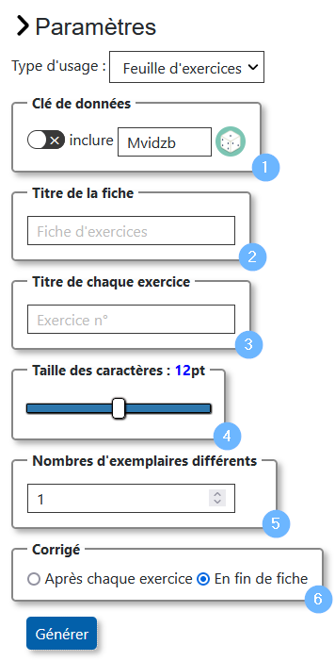
Voici à quoi servent les différents paramètres :
- La clé de données, permet de retrouver la même fiche d’exercices qu’une fois précédent. Si on en a perdu le corrigé par exemple. La clé utilisée pour une fiche est imprimée sur celle-ci.
- Le titre de la fiche. Si vous n’indiquez rien, le titre est « Fiche d’exercices ». Le fait d’écrire dans ce champ remplace le titre par ce que vous y mettrez.
- Si votre fiche est réalisée avec un panier comportant plusieurs activités, cela correspondra sur la fiche à plusieurs exercices. Chaque exercice est précédé du texte « Exercice n° » avec le numéro de l’activité.
Il suffit d’indiquer autre chose pour que cela soit remplacé.
- La taille des caractères par défaut est 12pt. C’est la taille recommandée pour des courriers. Cependant, si vous trouvez que c’est trop grand, vous pouvez modifier cette donnée.
- Par défaut, une seule feuille d’exercices est générée, mais vous pouvez avoir besoin d’en réaliser plusieurs différentes. Il suffit d’augmenter ce nombre pour avoir plusieurs fiches aux données différentes. Rien de mieux pour faire acquérir de vraies compétences quand les élèves doivent expliquer plutôt que de simplement donner la bonne réponse à leur voisin.
- Le corrigé de la fiche se trouve normalement en fin de fiche. Cependant, si vous voulez que le corrigé suive chaque activité, cochez « Après chaque exercice ».

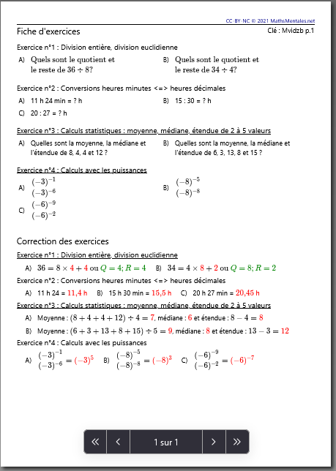
Il ne reste plus qu’à cliquer sur Générer pour obtenir votre fiche.
Une fenêtre s’ouvre alors avec quelques paramètres :
- print pour lancer l’impression (avec aperçu)
- Corrigé sur feuille séparée pour que le corrigé soit imprimé sur une autre feuille que les énoncés.
- Et pour chaque exercice, une liste de choix permet de modifier le nombre de colonnes utilisées pour les questions.
Remarque : ces commandes ne sont pas imprimées.
Si vous n’êtes pas satisfait d’un paramétrage, fermez la Fiche d’exercice, refaites vos choix, puis cliquez à nouveau sur le bouton Générer.

Feuille d’interro
La feuille d’interro possède presque les mêmes paramètres que la fiche d’exercices.
Les principales différences sont :
- L’entête de la fiche qui demande les renseignements habituels
- pour chaque exercice un deuxième paramètre permet d’ajuster les hauteurs des emplacements de réponses.
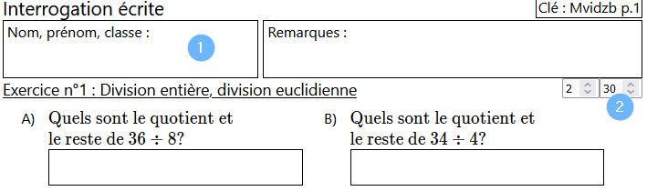
Le corrigé est également toujours imprimé sur une feuille séparée.

Fiches de ceinture de calcul mental
Youpi ! Je vais pouvoir refaire à toute allure mes cahiers d’entrainement de ceinture que je passais des heures à réaliser sur LibreOffice Calc. Finies les sueurs froides à cause de l’affichage des formules pas toujours adaptées, et des prises de tête avec la mise en page.
Pour moi, une ceinture de calcul mental consiste en une série de petites épreuves à réaliser dans un temps assez limité. Pour l’obtenir, il y a des minimas, et si on n’y arrive pas, on recommence une autre fois. Mon objectif était de réussir à caser pas mal de calculs dans une petite fiche, dans les faits, 4 colonnes de 5 calculs de types différents sur un tiers de A4.
Voilà à quoi cela ressemblait :
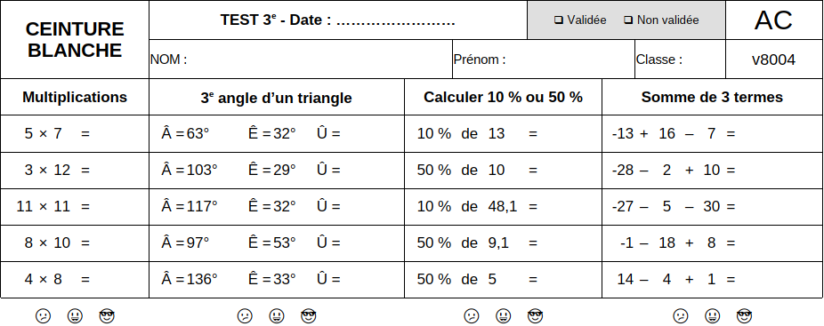
Alors, comment s’y prendre dans MathsMentales pour avoir un quelque chose qui va y ressembler ?

Sélection des activités
Tout d’abord, faire ses courses en complétant un panier. Mais on peut tout aussi bien n’utiliser qu’une seule activité.
On fait bien attention à ce que le nombre total de questions corresponde au nombre de questions de la fiche que l’on veut réaliser. Par exemple, je vais me faire un panier avec 3 activités, de 4 questions chacune.
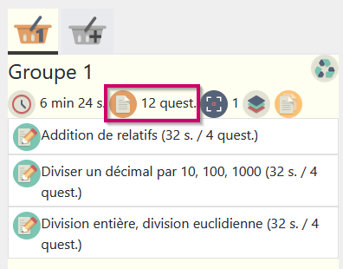
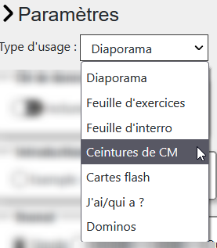
Voilà, j’ai 12 questions dans le panier.

Paramétrage
Je sélectionne à présent Ceintures de CM (pour Calcul Mental) dans les Paramètres :
Je complète les champs de titre à ma convenance, en restant assez succinct cependant pour éviter les problèmes de mise en page.
Je précise 3 colonnes, 4 lignes, en concordance avec mon panier.
Je demande 3 sujets différents.
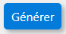
Je modifie le pied de chaque colonne.
Et hop, je clique sur le bouton magique :
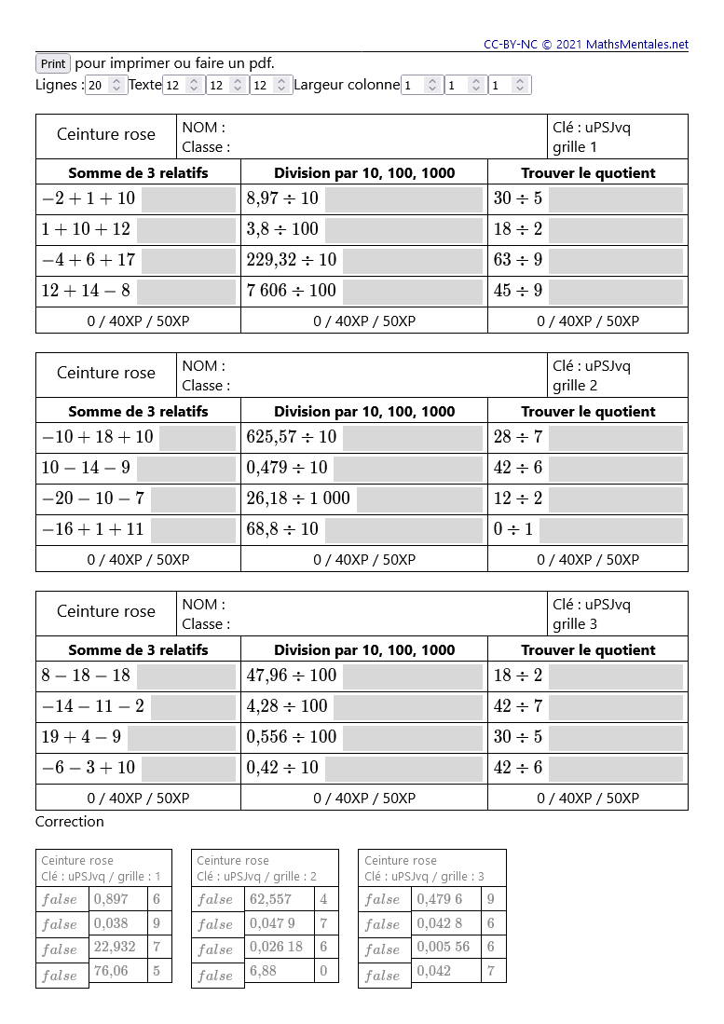
Vous avez même le corrigé à la fin, pour ceux qui n’aiment pas trop se prendre la tête.
Un champ texte laissé vide ne sera pas créé dans la ceinture.
Si le nombre de question total de questions ne correspond pas, il y aura un message d’erreur ou d’avertissement.

Dernières retouches
Il se peut que vous soyez déçu de la taille de certains éléments. Sachez que vous pouvez modifier :
- Ligne = la hauteur de chaque ligne
- Texte = la taille des caractères, par colonne, comme ça, on peut réduire un texte un peu trop grand
- Largeur colonne = la largeur de chacune des colonnes, ce qui permet d’afficher de plus grands secteurs grisés pour les réponses par exemple. Attention, quand on touche à l’une des largeurs, il faut certainement retoucher les autres avant d’obtenir un résultat satisfaisant. Ne soyez pas surpris.
- Réponse : placer l’espace pour la réponse à côté ou sous la question.
- Couleurs / cadre pour l’espace de réponse
- Mélanger les données affichées dans les colonnes
- Afficher ou non les figures, parfois inutiles dans les énoncés.
Si certains titres ne vous plaisent pas, n’hésitez pas à refermer la fenêtre, modifier les paramètres et cliquer sur Générer.

Imprimer ou faire un pdf ?
Pour imprimer, il suffit de cliquer sur le bouton Print en haut à gauche de la page. C’est pas compliqué !
Il est possible que les fonds gris ne passent pas à l’impression, c’est une option d’impression à cocher, qui s’appelle « Imprimer les arrières plans ». Cela dépend malheureusement de votre système d’exploitation (linux, windows, OSX) et du navigateur que vous utilisez.
Les boutons de modification de la page ne sont pas imprimés, cool non ?

Et pour le pdf alors ? Et bien, pour un pdf, c’est pas très compliqué, on fait comme pour imprimer, mais on choisit une imprimante qui génère un pdf. Et quand on valide, on enregistre le fichier obtenu à un endroit où on saura le retrouver !

La course aux nombres
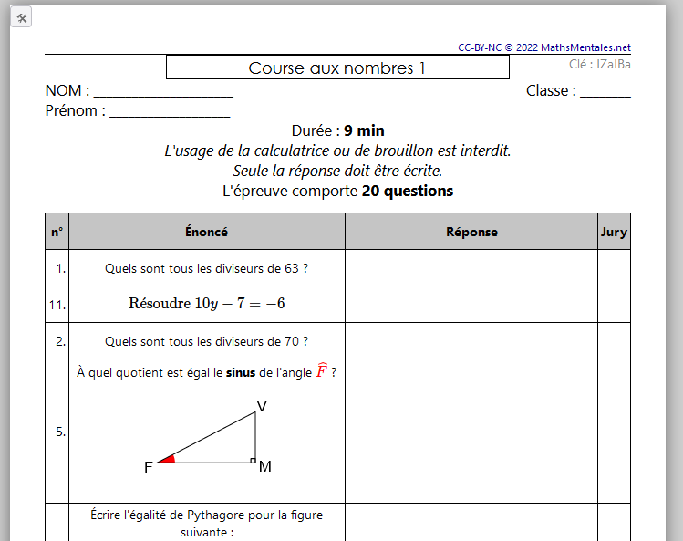
Il s’agit d’une idée qui a fortement été diffusée par l’AEFE : en un temps assez court, il faut essayer de répondre à une série de questions variées (30 questions en 7 minutes)
Avec MathsMentales, vous allez pouvoir réaliser rapidement une course aux nombres, sans vous soucier de la mise en page
Pour construire une course aux nombres, il faut sélectionner des activités, que l’on place au panier en ne prenant qu’une ou deux questions.
Une fois la sélection d’activités réalisée, choisir Course aux nombres dans le menu déroulant.
Les paramètres sont peu nombreux et peuvent être laissés tels quels.

Retouches
Un bouton paramètres en haut à gauche de la page permet de faire quelques modifications
Voici le menu qui vous permet d’interagir avec la page :
- paysage permet de passer la page en mode paysage
- Print donne l’aperçu avant impression (et d’exporter en pdf par exemple)
- Énoncés : permet de modifier le nombre d’énoncés différents générés
- Entête :
  - éditer permet de modifier l’entête de la course en supprimant ou modifiant le texte, en collant une image. La mise en forme n’est cependant pas possible.
  - copier duplique les modifications de l’entête sur tous les énoncés.
- Mélanger : si vous trouvez que l’ordre des questions n’est pas intéressant, le modifie au hasard
- Éditer : permet de modifier le texte des questions et des réponses (il arrive que le hasard ne soit pas si intéressant que ça)
- Police : les loupes permettent de changer la taille du texte de toute la page.

Imprimer/faire un pdf
Même topo que pour le chapitre précédent. Sachez que Firefox propose un « enregistrer au format PDF » très efficace !.

Les cartes flash
Pour rappel, seul le panier numéro 1 est utilisé pour la génération des cartes flash.
Ce sont des cartes destinées à travailler la mémorisation. Vous pouvez en voir un exemple d’usage sur le site de Joan Riguet https://sites.google.com/view/riguetmaths/mémorisation
Quelques paramètres : le format de page d’impression/export pdf, la possibilité de faire du recto verso, les dimensions d’impression des cartes, un texte permettant d’identifier les cartes
Cliquer sur Générer permet de créer une feuille de flashcards dont les rectos se trouvent à gauche et les versos à droite. Il ne reste plus qu’à plier soigneusement la feuille, plastifier et découper.
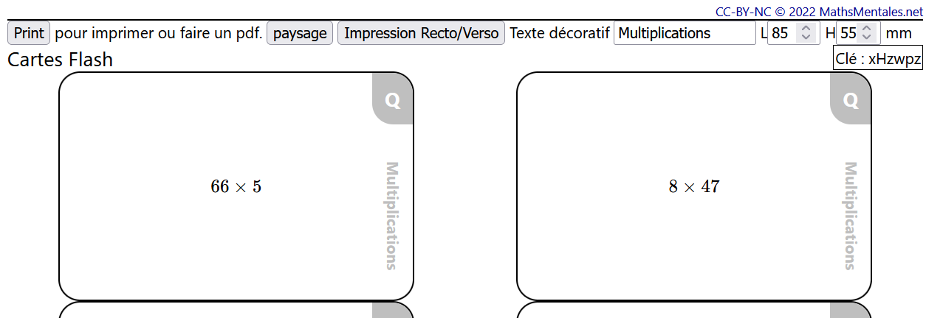

J’ai/qui a ?
Le j’ai/qui a est un jeu collaboratif où des cartes comportant une question et la réponse à la question d’une autre carte permet de chainer. Il faut pour cela être attentif au qui a ? pour répondre j’ai ! et passer à la suite.
Au niveau paramétrage, quelques possibilités :
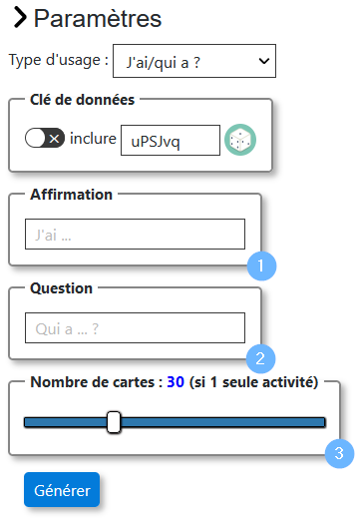
- Remplacer l’expression « J’ai »
- Remplacer l’expression « Qui a ? »
- Indiquer le nombre de cartes à générer. Ce paramètre n’est pris en compte que si une seule activité a été sélectionnée. S’il s’agit d’un panier, alors le nombre de cartes correspond au nombre de questions du panier.
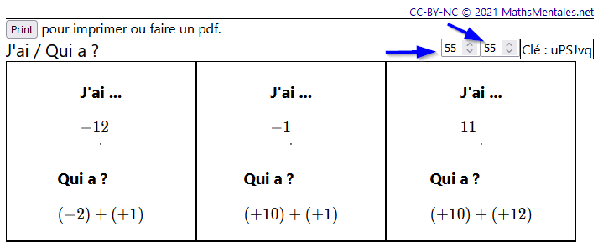
Deux paramètres permettent de régler la largeur et la hauteur des cartes générées.

Dominos
Le jeu de dominos consiste à utiliser des cartes à deux éléments : une question et une réponse à une autre question. Il s’agit de poser les dominos chacun son tour en chainant question et réponse correspondante. C’est en fait une variante du J’ai/qui a ?
Très peu de paramètres : le nombre de dominos à générer – si une seule activité, voir 6). et quelques paramètres de personnalisation de la page :
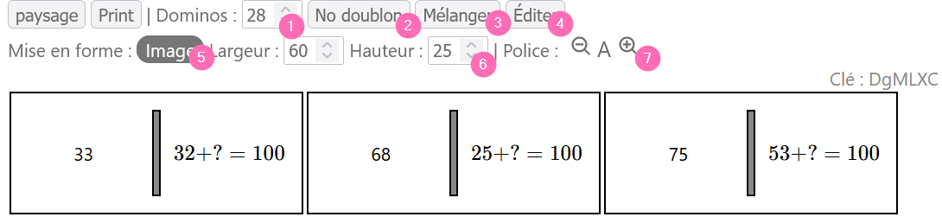
- Modifie le nombre de dominos à générer
- Tente de supprimer les doublons possibles dans les réponses, pour réaliser un chainage unique
- Mélange les dominos pour l’impression. Cela permet de donner un jeu à découper aux élèves, sans que la réponse soit déjà visible.
- Permet d’éditer le texte des dominos. Pour faire une retouche, une modification...
- Permet d’insérer une image en fond de chaque domino.
- Permet de modifier les dimensions des dominos
- Permet de changer la taille de la police de caractères.

Fiche Mémorisation
La fiche mémorisation est une fiche prévue essentiellement pour les activités de type leçon. C’est une fiche sur laquelle on trouve des questions et à son côté des réponses cachées par un pli de feuille.
Deux types de présentation sont prévues :
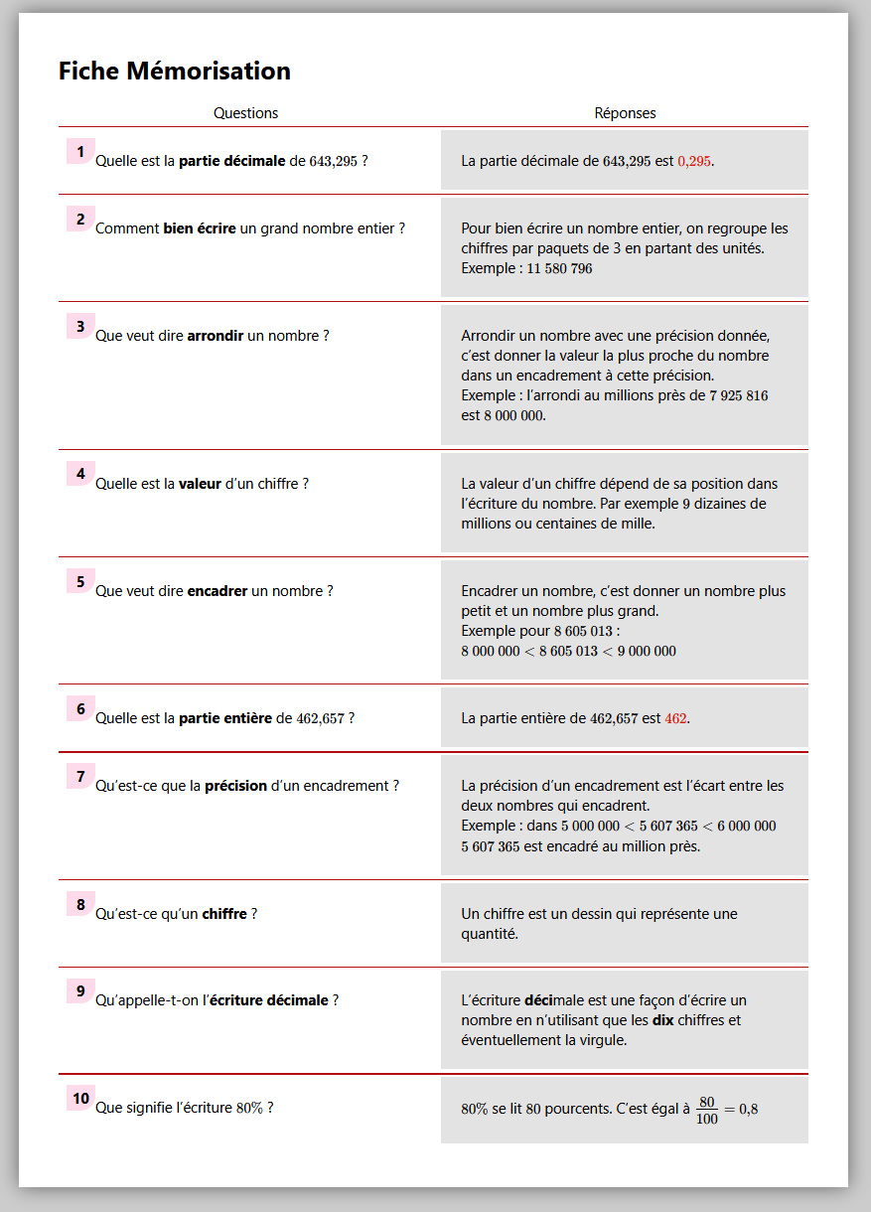

Le second type est en cours de réalisation

Quelques paramètres d’édition sont prévus : le titre de la fiche, les couleurs de fond, la numérotation ou non des questions, l’affichage d’une ligne séparatrice…

Le panneau ou mur de questions/réponses
Il s’agit d’un mode de présentation proposé pour vidéo projection ou pour smartphone où les questions sont affichées dans des tuiles, les questions étant au recto. Un point d’interrogation sur chaque tuile permet d’afficher la réponse.
Un mode tuile par tuile est proposé pour afficher les questions comme un diaporama non minuté.
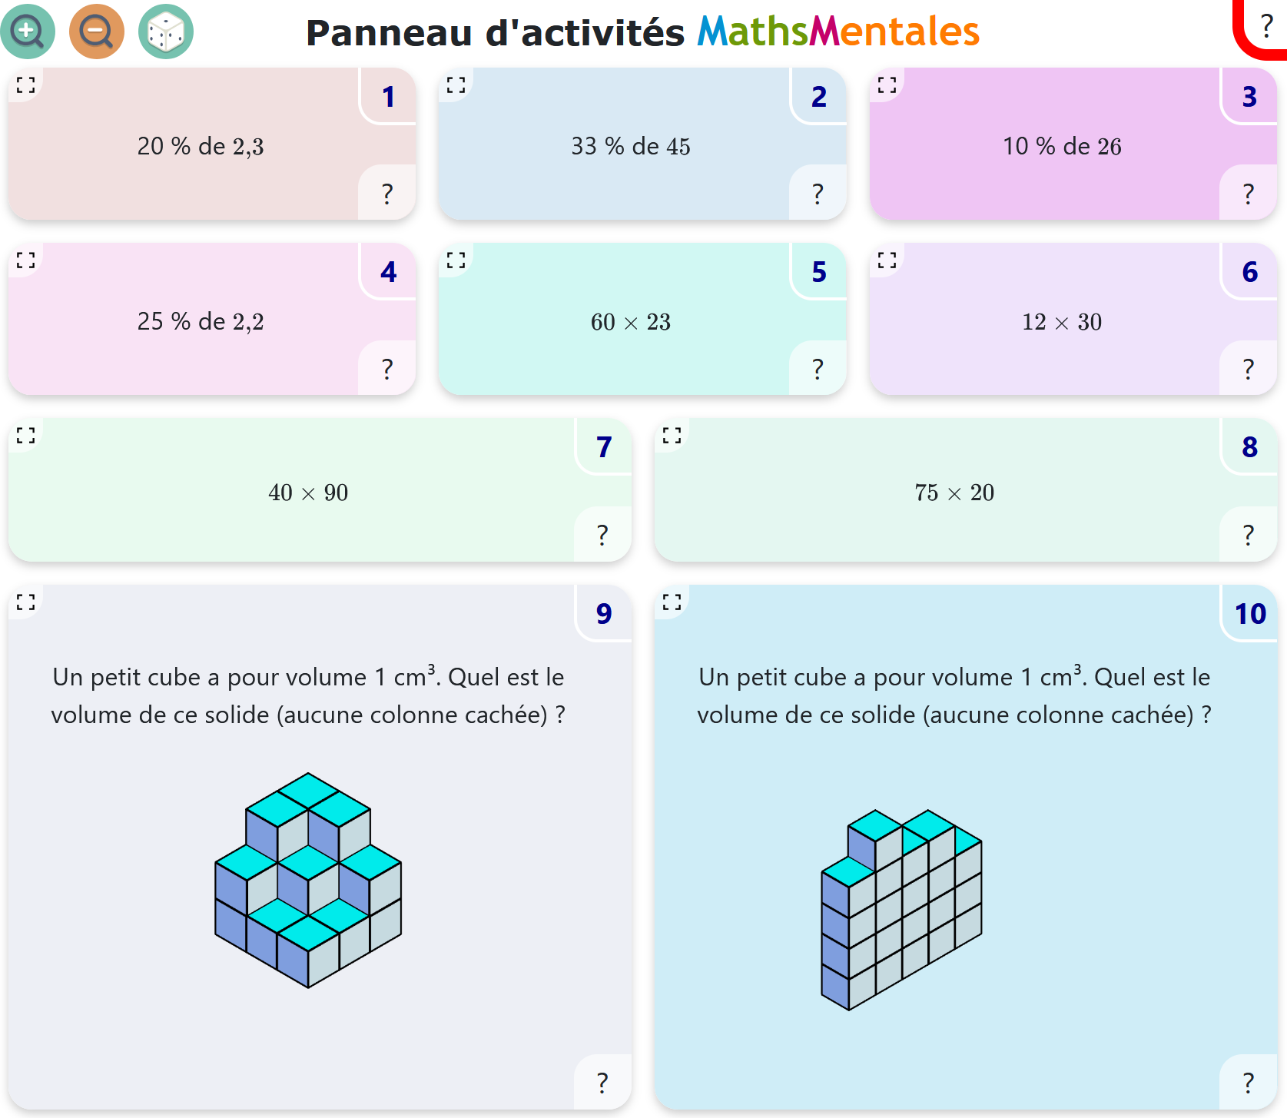
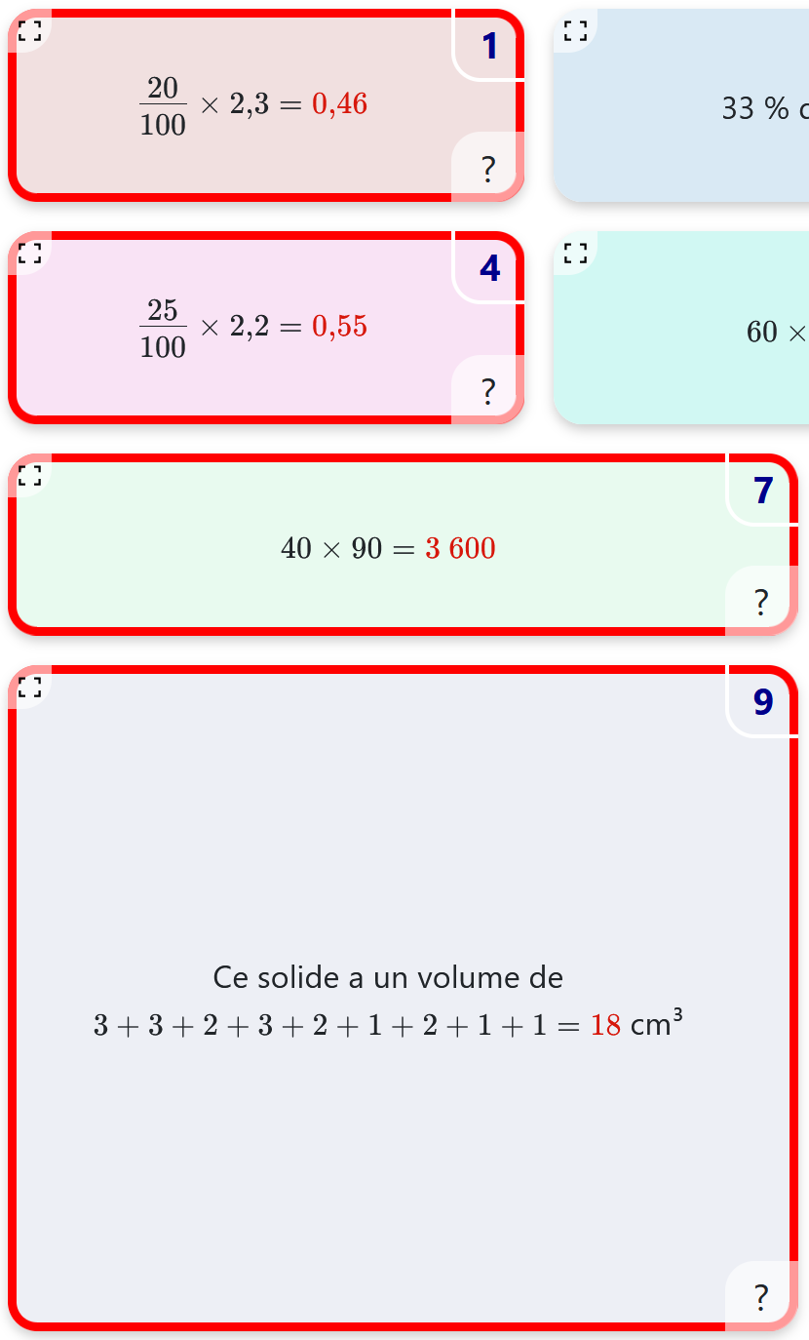

Licence
MathsMentales est placée sous licence Apache 2.0. Cela implique la possibilité de le modifier de manière libre.
Vous pouvez consulter cette licence sur la page github https://github.com/seb-cogez/mathsmentales et y récupérer le code source.

